Kære ulve og forældre
Velkommen tilbage til de ”gamle” ulve, og velkommen til de nye ulve.

Her har I den foreløbige plan for spejderarrangementer her i andet halvår 2026. Der kan naturligvis komme mere til, eller ting kan desværre blive aflyst, hvis der ikke er tilmeldinger nok.

Dato | Aktivitet | Husk
AUGUST
11.08.26 | Velkommen tilbage efter sommerferie  Mødetid kl. 17 – 18:30
15.08.26 | Byfest i Mogenstrup | Dig og din familie
18.08.26 | Dolk, Jungle
25.08.26 | 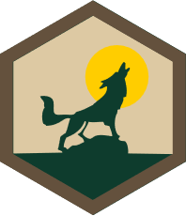  Dolk, Jungle

Dato | Aktivitet | Husk
SEPTEMBER
01.09.26 |   Junglemærke/ Dolkebevis  Forældrekaffe mød bestyrelsen
08.09.26 | 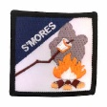  Bål, Smorés mærke
13.09.26 | Trolderuten i Mogenstrup  Kl. 10 – 14 - Se invitation | Husk familien
15.09.26 | Flokken / Sygeplejerske | Tilmelding til spaghettigudstjeneste og hyttens dag
22.09.26 | Bålmad herunder Opstart på Mærket ” Mester af snobrød” kl. 17 til kl. 19:30 | Husk medbring  30 kr. til mad.
27.09.26 | Hyttens dag kl. 9 - 14 | Husk familien
29.09.26 | Flokken / Sygeplejerske
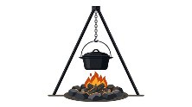

Dato | Aktivitet | Husk
Oktober
01.10.26 | Spaghettigudstjeneste i Hammer Kirke og Hammer Forsamlingshus  kl. 17 | 20 kr. for voksne – børn/konfirmander gratis
03–04. 26 | BL og BA kursus (info følger)
06.10.26 | Møde ved Rådsklippen – Flok  snigningsøvelse | Husk tøj til at snige i
13.10.26 | Vi holder ulvefri  efterårsferie | Ønsker alle en skøn efterårsferie
20.10.26 | Sygeplejerske  Planlægning af mad til overnatningen | Aflevere tilmelding til ulveweekend
23-24/10 | Ulveovernatning i spejderhytten fra kl. 17 til kl. 16 d. 24/10 herunder Mester af snobrød( info følger)
27.10.26 | Vi holder ulvefri efter weekendtur | Hygge med familien

Dato | Aktivitet | Husk
NOVEMBER
03.11.26 | Sygeplejerske / snigningsøvelse | Husk tøj til at snigning
10.11.26 | Jungleaktivitet
17.11.26 |   Bålmad kl. 17 til kl. 19:30 | Husk medbring 30 kr. til mad.
24.11.26 | 5 Km i mørke – ”mærke”  Mødetid kl. 16:30 til kl. 19:00 | Aflevering af seddel til juleturen/gå julen i møde
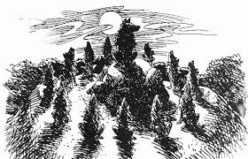
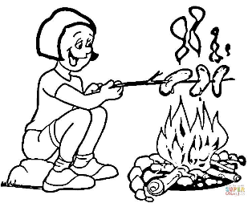

Dato | Aktivitet | Husk
DECEMBER
01.12.26 | Vi slutter mærket ”Mester af snobrød” | 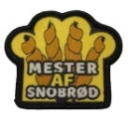
04 – 06.12  26 | Juletur for hele gruppen  (Info følger) | Weekendudstyr og nissehue
06.12.26 | Gå Julen i møde | Dig og din familie  Spejderuniform og nissehue
08.12.26 | Tro, håb og historie
15.12.26 | Fælles juleafslutning  kl. 17 til 18:30

